工程数学X2《积分变换》期末考试练习题

2018-06

注意：

¤ 开卷笔试，独立完成；

¤ 考试时间为120分钟；

¤ 可用便携智能设备辅助计算，须关闭其通信（或上网）功能；

禁止使用手机；

¤ 答案请写成小数形式，精确到小数点后4位；

¤ 没写姓名、学号的试卷作废；

¤ 试卷题纸须上交，否则记零分；

¤ 期末统考，试卷有二个部分。第一部分闭卷考试题，指定电子和海技学生完成；第二部分开卷考试题，指定双百班及通信班完成；

一、填空题（5分）：

本卷每道大题都有A、B、C、D、E、F、G、H等8个子题，每人只需要选择一个固定的子题回答即可。

指定靠近黑板的最前排为第一排，靠近左手边墙为第一列。请按实际所坐处的（排，列）写出自己的位置（ 二 ，2 ），排号与列号相加数值为 4 ，其除以8后的余数为 4 。选与余数值相对应的子题为 E 。

|  |  |  |  |  |  |  |  |  |
| --- | --- | --- | --- | --- | --- | --- | --- | --- |
| **余数** | **0** | **1** | **2** | **3** | **4** | **5** | **6** | **7** |
| 题号 | A | B | C | D | E | F | G | H |

二、傅立叶变换卷积定理的应用（15分）

有一批容差为10%，阻值为 $R_{1}欧姆$ 的高精度电阻，另有一批容差为5%，阻值为 $R_{2}欧姆$ 的高精度电阻，现依电路设计要求各取一只电阻串联成一只电阻使用，其阻值为 $R$。

试求：（1）串联电阻 $R$ 的概率密度函数 $f_{R}\left(r\right)$？

（2）概率密度函数 $f_{R}\left(r\right)$ 的傅立叶变换函数 $F\left(ω\right)$？

A、 $R_{1}=？$， $R_{2}=？$；

……

三、工程函数的傅立叶变换（20分）

某海岛旁边的大洋底部有一座活火山，其活动会引起海平面水位时升时降，高水位时会淹没海岛上的港口建筑，并造成财产损失。为了修建新港口，一位专业人员在火山活动期间以岛上悬崖顶部边缘为基准来测量海平面水位变化，经统计得到了下列的水位估算函数：

$$h\left(t\right)=A_{m}\sin\left({45}^{°}-{72}^{°}t\right)\exp\left({-t^{2}}/B\right)$$

上式中， $h\left(t\right)$ 的单位为米，时间 $t$ 的单位为分钟。

试求：（1）水位函数 $h\left(t\right)$ 的傅立叶变换 $H\left(ω\right)$?

（2）水位波动能量极大值的频率？

A、 $A_{m}=？$， $B=？$；

……

四、滤波器的最基础概念（20分）

某阻容电路见图（画在黑板上），电阻取1Ω，电容取1μF。设系统函数的时域表达式为 $h\left(t\right)$，其定义为输出电压 $u_{o}\left(t\right)$ 与输入电压 $u_{i}\left(t\right)$ 之比，那么系统函数的频域表达式 $H\left(ω\right)$ 的定义则为输出电压 $U_{o}\left(ω\right)$ 与输入电压 $U_{i}\left(ω\right)$ 之比。

试求：（1）依据此阻容电路求出系统函数的频域表达式 $H\left(ω\right)$？

（2）求出系统函数的时域表达式 $h\left(t\right)$?

（3）输入数字电压 ${信号u}_{i}\left(t\right)$ 为 {$u_{0}，u_{1}，u_{2}，u_{3}\}$，数字信号之间的时间间隔为1μ秒，求输出电压 $u_{o}\left(t\right)$ 及 $U_{o}\left(ω\right)$？

A、 ${信号u}_{i}\left(t\right)$ 为 {$u_{0}，u_{1}，u_{2}，u_{3}\}=？$；

……

五、周期性信号的频谱（20分）

将对称的 $P_{T}\left(t\right)$ 平移 $0.5τ$ 成不对称的周期性矩形脉冲信号 $f_{T}\left(t\right)$，设 $f_{T}\left(t\right)$ 周期T=4秒，脉冲的宽度为 $τ$，幅度值为E。

试求：（1）将 $f_{T}\left(t\right)$ 以傅立叶级数的指数（函数）形式？

（2）计算其中三个复数系数 $C_{0}$， $C_{-1}$， $C_{+1}$？

（3）求周期性矩形脉冲信号 $f_{T}\left(t\right)$ 的频谱函数 $F\left(ω\right)$？

A、 $τ$ =？秒；

……

六、利用拉普拉斯变换作电路分析（20分）

课本所示RC串联电路，电阻大小为10（Ω），电容大小为C（µF），所加电压的瞬时值表达式为 $e\left(t\right)$；

试求： （1）开关t=0闭合后，回路中电流 $i\left(t\right)$？；

（2）开关t=0闭合后，电容器两端电压 $u_{o}\left(t\right)$？

（3）t=1.2秒时，回路中电流值，电容器两端电压值？

A、C=？（µF）；

……

解题提示：本电路分析是求回路中的动态电流 $i\left(t\right)$ 及电容器两端动态电压 $u_{o}\left(t\right)$，依据基尔霍夫环路电压定理列出如下的方程：

$$u_{o}\left(t\right)+i\left(t\right)R=e\left(t\right)$$

再依据电容器两端电压与流过的电流关系改写为：

$$RC\frac{du_{o}\left(t\right)}{dt}+u_{o}\left(t\right)=e\left(t\right)$$

对上述方程两边同时作拉普拉斯变换（假定初始条件为0）：

$$RCs^{2}U_{o}\left(s\right)+U_{o}\left(s\right)=E\left(s\right)$$

从而解出了电容器两端电压的象函数 $U_{o}\left(s\right)$：

$$U_{o}\left(s\right)=\frac{E\left(s\right)}{RC}\frac{1}{\left(s^{2}+1/{RC}\right)}$$

取其逆变换便可以解出 $u_{o}\left(t\right)$。

【例】设C=1300微法， $e\left(t\right)$ 表达式如下：

$$e\left(t\right)=\sqrt{2}∙220∙exp\left(-4t\right)∙cos\left(10πt\right)\left(伏\right)$$

求t=0.38秒时，回路中电流值，电容器两端电压值？

MATLAB程序如下：

clear,clc

syms s t

r=10;

c=1300/10^6;

hs=1/(1+r*c*s);

es=laplace(sqrt(2)*220*exp(-4*t)*cos(10*pi*t));

ucs=hs*es;

uct=ilaplace(ucs);

it=c*diff(uct);

t=0.38;

subs(uct);

eval(ans)

subs(it);

eval(ans)

运行后答案如下：

uct =

33.6495（伏）

it =

2.1402（安）

%下面绘制 $e\left(t\right)$ 的波形图：

t=0:0.01:4;

et=sqrt(2)*220*exp(-4*t).*cos(10*pi*t);

plot(t,et)

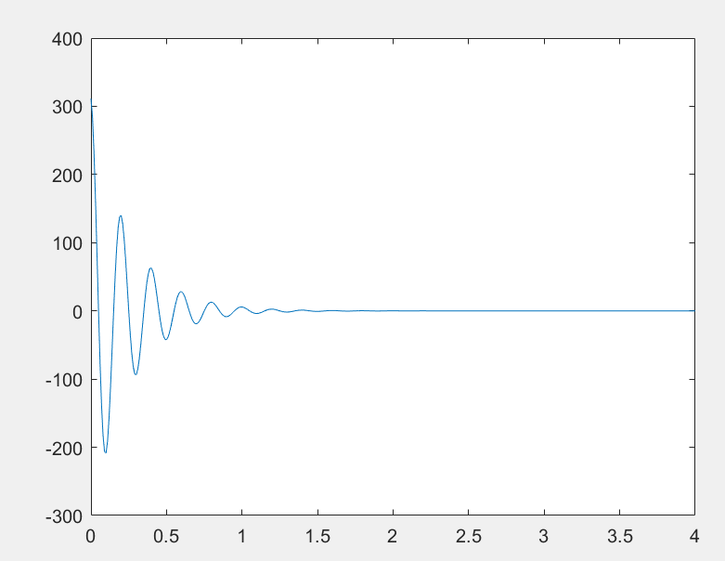

%下面绘制uct的波形图：

uct=(31110*exp(-3*t).*(97*cos(10*pi*t) + 10*pi*sin(10*pi*t)))/(100*pi^2 + 9409) - (3017670*exp(-100*t))/(100*pi^2 + 9409);(?!)

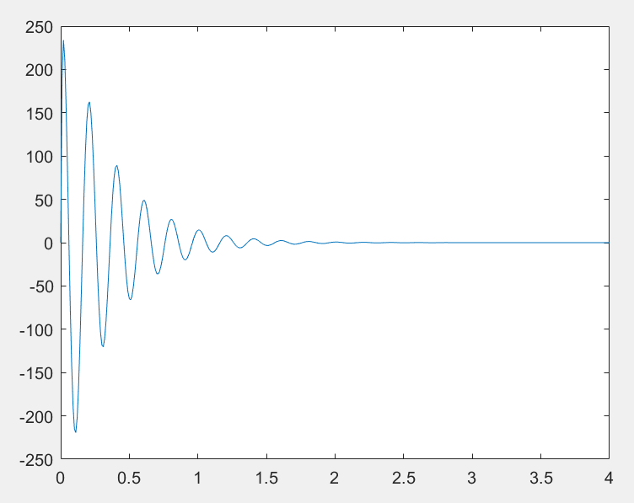plot(t,uct)

七、波动方程求解与分析（20分）

某媒介内的声传播（横波）满足下列的一维波动方程及初始条件，其中 $φ\left(t\right)=u\left(t\right)\sin\left(πt\right)+u\left(t-1\right)\sin\left(π\left(t-1\right)\right)$ 为单个半正弦波脉冲；

$$\left\{\begin{matrix}\frac{∂^{2}u}{∂t^{2}}=c^{2}\frac{∂^{2}u}{∂x^{2}} \\ u|_{t=0}=0,\frac{∂u}{∂x}|_{t=0}=0 \\ u|_{x=0}=φ\left(t\right),\lim_{x→∞}{u=0}\end{matrix}\right.$$

试求：（1）写出定解波动函数 $u\left(x,t\right)$？

（2）半正弦波脉冲通过 $x=1000$ 米处所需时间？

A、c=？

……

解题提示：本题利用Laplace变换方法及性质来求解，解题过程复杂曲折，但波动方程的解形式简洁易懂。

【例】利用Laplace变换方法求解以下波动方程的定解问题。

$$\left\{\begin{aligned}\frac{∂^{2}u}{∂t^{2}}={314}^{2}\frac{∂^{2}u}{∂x^{2}} \left(x>0，t>0\right) \\ u\left(x,0\right)=0，\frac{∂u\left(x,0\right)}{∂t}=0 \\ u\left(0,t\right)=φ\left(t\right)，\lim_{x→∞}{u\left(x,t\right)}=0\end{aligned}\right.$$

解如下：

设函数 $u\left(x,t\right)$ 关于t取Laplace变换后为 $U\left(x,s\right)$，则对上面的波动方程两边关于t均取Laplace变换，方程左边关于t变换结果如下：

$$L\left[\frac{∂^{2}u}{∂t^{2}}\right]=s^{2}L\left[u\left(x,t\right)\right]-su\left(x,0\right)-\frac{∂u\left(x,0\right)}{∂t}=s^{2}U\left(x,s\right) （5-10）$$

方程右边关于t变换结果如下：

$$L\left[a^{2}\frac{∂^{2}u}{∂x^{2}}\right]=a^{2}\frac{∂^{2}}{∂x^{2}}L\left[u\left(x,t\right)\right]=a^{2}\frac{∂^{2}}{∂x^{2}}U\left(x,s\right) （5-11）$$

边界条件也关于t取Laplace变换后结果如下：

$$L\left[u\left(0,t\right)\right]=Φ\left(s\right)，L\left[\lim_{x→∞}{u\left(x,t\right)}\right]=\lim_{x→∞} L\left[u\left(x,t\right)\right]=\lim_{x→∞}U\left(x,s\right)=0$$

于是，利用Laplace变换方法将波动方程定解问题成功转变为常微分边值问题：

$$\left\{\begin{aligned}{a^{2}\frac{∂^{2}}{∂x^{2}}U\left(x,s\right)-s}^{2}U\left(x,s\right)=0 \\ U\left(0,s\right)=Φ\left(s\right)，\lim_{x→∞}U\left(x,s\right)=0\end{aligned}\right.$$

这个方程的求解可以参照前面常微分方程求解，在MATLAB命令窗口中直接输入以下的程序行对微分符号Du及D2u进行定义：

>> syms a s u(x)

>> Du=diff(u)

Du(x) =

diff(u(x), x)

>> D2u=diff(Du)

D2u(x) =

diff(u(x), x, x)

再直接输入以下的程序行求解：

>> u=dsolve(D2u==(s/a)^2*u)

u =

C7*exp(-(s*x)/a) + C8*exp((s*x)/a)

实质求出的是 $U\left(x,s\right)$ 的通解，含有两个常数还需要进一步的求解，通过将边值条件代入之后，可以推导出：

$$C7=Φ\left(s\right)， C8=0$$

于是 $U\left(x,s\right)$ 的解为：

$$U\left(x,s\right)=Φ\left(s\right)*exp(-(s*x)/a)$$

而 $u\left(x,t\right)$ 的求解只需要对 $U\left(x,s\right)$ 关于s做Laplace的逆变换便可以了，但MATLAB做这个逆变换会遇到一个问题。 $Φ\left(s\right)$ 并非特定的函数，那么对 $Φ\left(s\right)$ 关于s做Laplace的逆变换其结果会如何呢？

试在MATLAB中输入如下程序行：

>> syms fai(s)

>> ilaplace(fai(s))

ans =

ilaplace(fai(s), s, t)

从上面的结果可以看出，MATLAB只能给出ilaplace(fai(s), s, t)的表示，而无法按照前面的假设，给出符合人们思维的直接答案： $φ\left(t\right)=L^{-1}\left[Φ\left(s\right)\right]$。

在理解了MATLAB的局限性之后，下面对 $U\left(x,s\right)$ 关于s做Laplace的逆变换：

>> syms fai(s) t x a

>> ilaplace(fai(s)*exp(-(x/a)*s),s,t)

ans =

ilaplace(exp(-(s*x)/a)*fai(s), s, t)

只能得到上面这样不完全的解答，只所以这样，是因为 $U\left(x,s\right)$ 中的符号太多了，我们可以对不参与Laplace的逆变换的x、a符号数值化，例如令x=1000，a=314，将其代入再求Laplace的逆变换：

syms fai(s) t

>> ilaplace(exp(-(s*1000)/314)*fai(s), s, t)

ans =

heaviside(t -1000/314)*ilaplace(fai(s), s, t - 1000/314)

上面的这个解答就完全容易理解了，改写成数学符号表达便是：

$$u\left(x,t\right)=\left\{\begin{aligned}0 \left(t≤\frac{x}{a}\right) \\ φ\left(t-\frac{x}{a}\right) \left(t>\frac{x}{a}\right) \end{aligned}\right.$$

上面便是波动方程的完整解析解。从以上解偏微分方程的过程可以感受到，MATLAB虽然符号运算能力强大，但其始终是居于辅助运算的地位，现阶段人的思维仍然起到机器无法取代的主导地位。

八、拉普拉斯方程调和函数求解与分析（20分）

某构件截面（半平面）的温度分布可以用下列二维的拉普拉斯方程及边界条件（即数学模型）加以描述，其中 $f\left(x\right)$ 为已知函数；

$$\left\{\begin{matrix}\frac{∂^{2}∅}{∂x^{2}}+\frac{∂^{2}∅}{∂y^{2}}=0 \\ ∅|_{y=0}=f\left(x\right) \\ \lim_{x^{2}+y^{2}→∞}{∅=0}\end{matrix}\right.$$

试求：（1）写出定解温度分布函数 $∅\left(x,y\right)$？

（2）半平面上的二个点（X1，Y1）、（X2，Y2）处的温度？

A、=？

……

九、连续性非周期信号的频谱分析（20分）

已知连续非周期性信号的表达式 $f\left(t\right)$ 如下（参见课本P168第3条）：

$$f\left(t\right)=f_{1}\left(t-t_{0}\right)$$

$$f_{1}\left(t\right)=\left\{\begin{aligned}\frac{2A}{τ}\left(\frac{τ}{2}+t\right),-\frac{τ}{2}≤t<0 \\ \frac{2A}{τ}\left(\frac{τ}{2}-t\right),0≤t≤\frac{τ}{2} \\ 0,Others\end{aligned}\right.$$

试求：（1）写出信号 $f\left(t\right)$ 的频谱函数 $F\left(ω\right)$?

（2）画出频谱函数 $F\left(ω\right)$ 的幅度谱图 $\left|\left.F\left(ω\right)\right|\right.$ 和相位谱图 $φ\left(ω\right)$？

（3）试计算下列两个频点 $ω_{1}，ω_{2}$ 处的频谱 $F\left(ω\right)$ 的值？

A、 $t_{0}$ =？ $A=？τ$ =？

……

解题提示：本题使用了傅立叶变换的时移性质，其频谱函数如下：

$$F\left(ω\right)=F_{1}\left(ω\right)e^{-jωt_{0}}$$

幅度谱图 $\left|\left.F\left(ω\right)\right|\right.=\left|\left.F_{1}\left(ω\right)\right|\right.$，

相位谱图 $φ\left(ω\right)=-ωt_{0}$，其为一个多值的函数，应特别注意其主值支；

【例】设 $t_{0}$ =1， $A=1，τ$ =2，解题如下：

1. 首先利用Matlab求 $F_{1}\left(ω\right)$，程序如下：

$$f\left(t\right)=f_{1}\left(t-1\right)$$

$$f_{1}\left(t\right)=\left\{\begin{aligned}\left(1+t\right),-1≤t<0 \\ \left(1-t\right),0≤t≤1 \\ 0,Others\end{aligned}\right.$$

>> clear

>> syms t w

>> f1=(1+t)*( heaviside(t+1) - heaviside(t))+

(1-t)*( heaviside(t) - heaviside(t-1))

%下面进行傅立叶变换：

>> F1=fourier(f1)

F1 =

2/w^2 - pi*dirac(1, w)*2i + (sin(w) + cos(w)*1i)/w + exp(-w*1i)*(pi*dirac(w) - 1i/w) - exp(w*1i)*(pi*dirac(w) - 1i/w) + exp(-w*1i)*(pi*dirac(1, w) + 1i/w^2)*1i + exp(w*1i)*(pi*dirac(1, w) + 1i/w^2)*1i - (cos(w)*1i - sin(w))/w

%下面进行化简：

>> simplify(F1)

ans =

(2 -2*cos(w))/w^2

%下面进行美化：

>> pretty((2*cos(w) - 2)/w^2)

2 -2 cos(w)

------------

2

w

从而得到 $F_{1}\left(ω\right)$ 答案：

$$F_{1}\left(ω\right)=\frac{2-2cos\left(ω\right)}{ω^{2}}$$

从而得到频谱函数

$$F\left(ω\right)=F_{1}\left(ω\right)e^{-jωt_{0}}=\left(\frac{2-2cos\left(ω\right)}{ω^{2}}\right)e^{-jω}$$

1. 幅度谱图 $\left|\left.F\left(ω\right)\right|\right.=\left|\left.\frac{2-2cos\left(ω\right)}{ω^{2}}\right|\right.$，画图程序如下：

F=simplify(F1)*exp(-j*w)

F =

(exp(-w*1i)*( 2-2*cos(w)))/w^2

>> ezplot(abs(F),[-10,10])

%幅度谱图形如下。

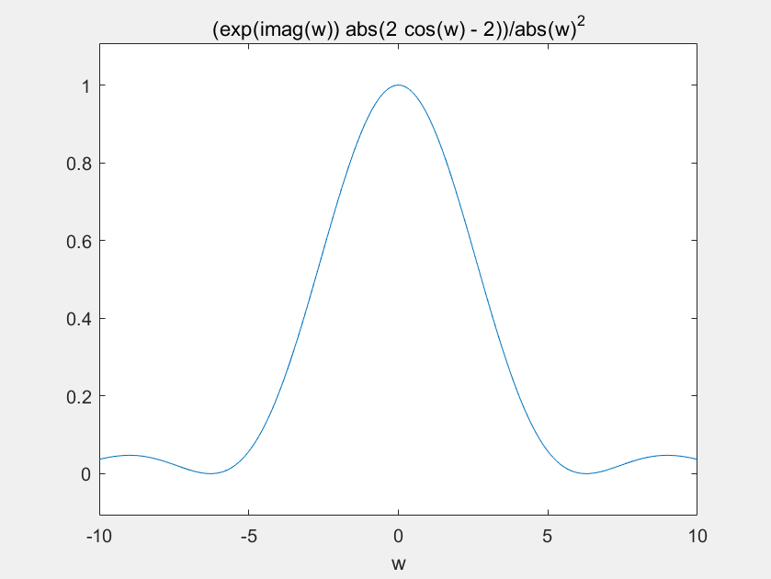

幅度谱图

再计算相位谱图 $φ\left(ω\right)=-ω$

画图程序如下：

>> ezplot(angle(F),[-10,10])

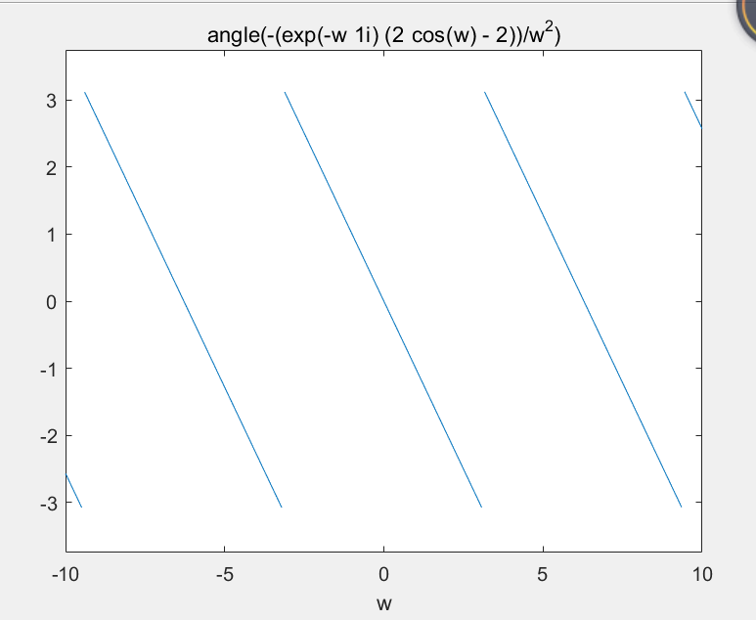

相位谱图

指出此相位图的主值支？

（3）计算 $ω=[-2π,-\frac{5π}{3},-\frac{4π}{3},-π,-\frac{2π}{3},-\frac{π}{3},0,\frac{π}{3},\frac{2π}{3},π,\frac{4π}{3},\frac{5π}{3},2π]$ 共13个频点的频谱函数 $F\left(ω\right)$ 的值，并分别计算它们的模及相位角。

计算频谱函数 $F\left(ω\right)$ 的值程序如下：

>>w=[-2*pi,-5*pi/3,-4*pi/3,-pi,-2*pi/3,-pi/3,0,pi/3,2*pi/3,pi,4*pi/3,5*pi/3,2*pi]

w =

-6.2832 -5.2360 -4.1888 -3.1416 -2.0944 -1.0472 0 1.0472 2.0944 3.1416 4.1888 5.2360 6.2832

%将F函数改写为点乘形式：

>> F=(exp(-w*1i).*( 2-2*cos(w)))./w.^2

F =

1 至 7 列

0.0000 + 0.0000i 0.0182 - 0.0316i -0.0855 - 0.1481i -0.4053 + 0.0000i -0.3420 + 0.5923i 0.4559 + 0.7897i NaN + 0.0000i

8 至 13 列

0.4559 - 0.7897i -0.3420 - 0.5923i -0.4053 - 0.0000i -0.0855 + 0.1481i 0.0182 + 0.0316i 0.0000 + 0.0000i

再分别计算它们的模及相位角：

>> abs(F)

ans =

0 0.0365 0.1710 0.4053 0.6839 0.9119 NaN 0.9119 0.6839 0.4053 0.1710 0.0365 0

>> angle(F)

ans =

0 -1.0472 -2.0944 3.1416 2.0944 1.0472 NaN -1.0472 -2.0944 -3.1416 2.0944 1.0472 0

以上计算存在错误吗？错在哪里？